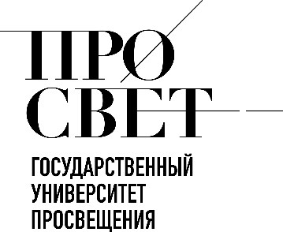 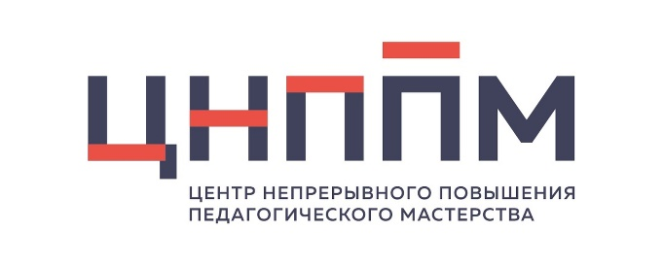

**ЕЖЕНЕДЕЛЬНЫЙ ОБЗОР НОВОСТЕЙ**

**ЦНППМ ГАУДПО МО «ИРО»**

**20.01.2025-25.01.2025**

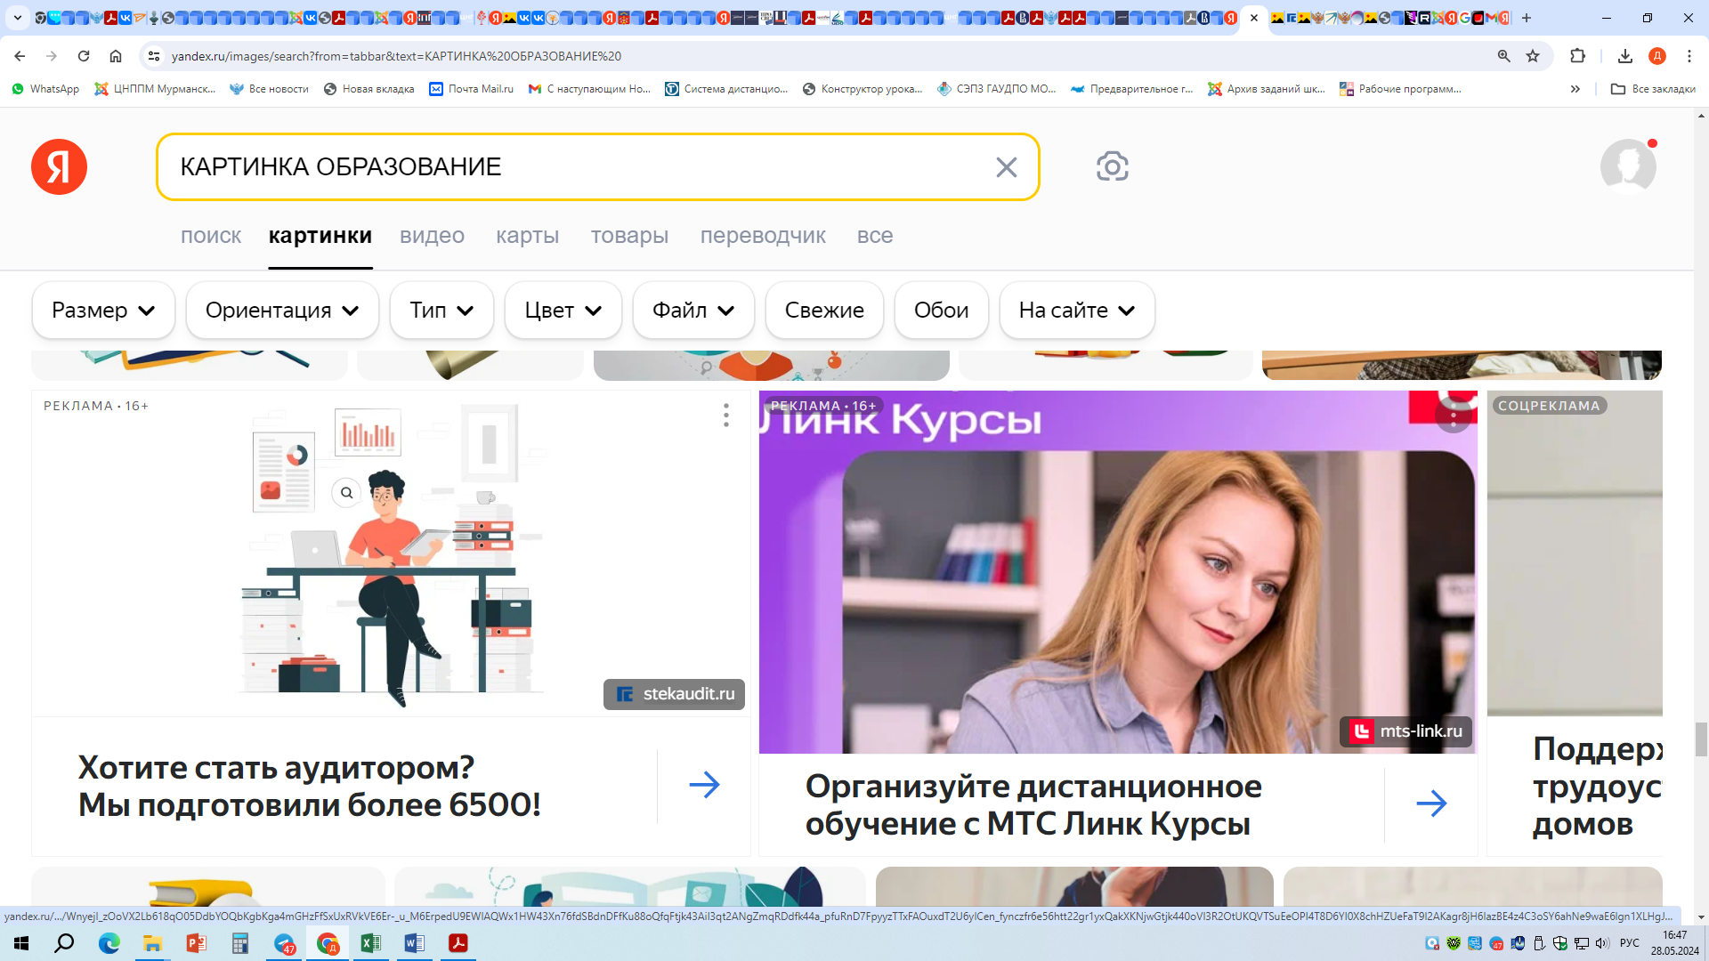

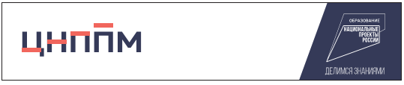

**НОВОСТИ МИНИСТЕРСТВА ПРОСВЕЩЕНИЯ РОССИЙСКОЙ ФЕДЕРАЦИИ**

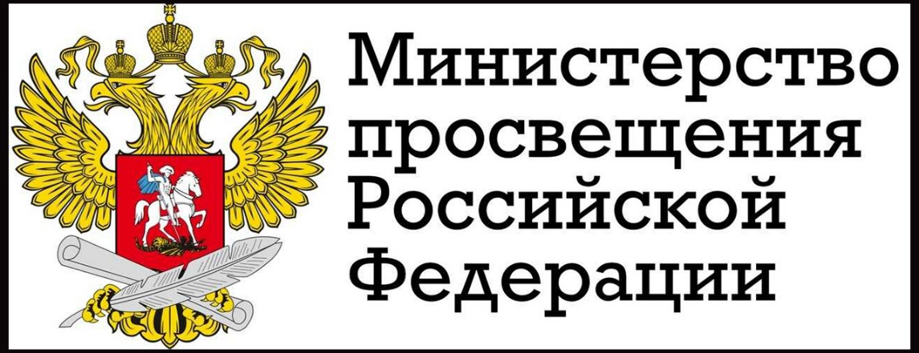

** В Москве на площадке Общественной палаты Российской Федерации 21 января прошло заседание Общественного совета при Минпросвещения России. Участники обсудили вопросы подготовки Стратегии развития образования на период до 2036 года с перспективой до 2040 года, подвели итоги работы Совета в 2024 году и наметили планы на 2025 год. В заседании приняли участие первый заместитель Министра просвещения РФ Александр Бугаев и статс-секретарь – заместитель Министра просвещения РФ Андрей Корнеев.**

 **Порядок прохождения тестирования на знание русского языка детьми мигрантов, а также лицами без гражданства утвердит Министерство просвещения РФ. Соответствующий проект постановления Правительства РФ в целях проведения общественного обсуждения**



**опубликован на**[**Федеральном портале проектов нормативных правовых актов**](https://regulation.gov.ru/)**. Обсуждение документа продлится до 4 февраля 2025 года. Обязательное тестирование вводится уже с 1 апреля 2025 года.**

**Ранее Президент России Владимир Путин в ходе прямой линии 19 декабря 2024 года**[**поддержал законопроект, запрещающий принимать детей мигрантов в школы без знания русского языка**](https://edu.gov.ru/press/9255/vladimir-putin-podderzhal-zapret-priema-detey-migrantov-v-shkoly-bez-znaniya-russkogo-yazyka)**.**

** 21 января стартовала Всероссийская акция, посвященная 80-летию со дня освобождения концентрационного лагеря «Освенцим». Педагоги рассказывают школьникам о геноциде советского народа, совершенного нацистами и их пособниками в годы Великой Отечественной войны. Акция продлится до 27 января. Для проведения тематических мероприятий педагоги используют методические рекомендации, подготовленные Минпросвещения России в соответствии с возрастными особенностями обучающихся. Всероссийская акция реализуется в рамках образовательно-просветительских мероприятий проекта «Без срока давности» на 2024–2025 годы. Кроме того, с 21 по 27 января на**[**официальной странице акции в социальной сети «ВКонтакте»**](https://vk.com/bezsrokadavnosti)**публикуются работы победителей и призеров конкурсных мероприятий проекта, подборки исторических источников и комментарии экспертов по вопросам сохранения исторической памяти об узниках концентрационного лагеря «Освенцим».**

  **Отраслевые занятия «Россия индустриальная: добыча и переработка» прошли 23 января во всех школах страны в рамках профориентационного курса «Россия – мои горизонты». Ученики 6–11-х классов увидели видеоролики о добыче и переработке полезных ископаемых, подготовленные Российским обществом «Знание». Профориентационный курс «Россия – мои горизонты» инициирован Министерством просвещения Российской Федерации и реализуется Фондом Гуманитарных Проектов, федеральным оператором программы «Билет в будущее» в России. С расписанием ближайших занятий, их темами и видеоконтентом можно ознакомиться на**[**сайте**](https://kb.bvbinfo.ru/lessons/all?year=2024)**.**

** Заместитель Председателя Правительства России Дмитрий Чернышенко и Министр просвещения Сергей Кравцов поздравили сборную российских школьников с первыми и призовыми местами на Международной географической олимпиаде OLGENAS. Олимпиада проходила с 20 по 24 января в Индонезии. Это первое в 2025 году состязание сборной. Российские школьники получили 2 золотые, 2 серебряные и 2 бронзовые медали.**

 **В день российского студенчества Министр просвещения РФ Сергей Кравцов сообщил о росте интереса молодежи к естественно-научным специальностям. Он представил динамику интегрированного среднего балла ЕГЭ по математике, физике, химии и биологии. Наблюдается положительная**



**динамика: растет число высокобалльников и уменьшается количество непреодолевших минимальные баллы».**

**Министр просвещения подчеркнул, что эти результаты стали возможными благодаря труду и профессионализму учителей.**

**НОВОСТИ ГОСУДАРСТВЕННОГО УНИВЕРСИТЕТА ПРОСВЕЩЕНИЯ**

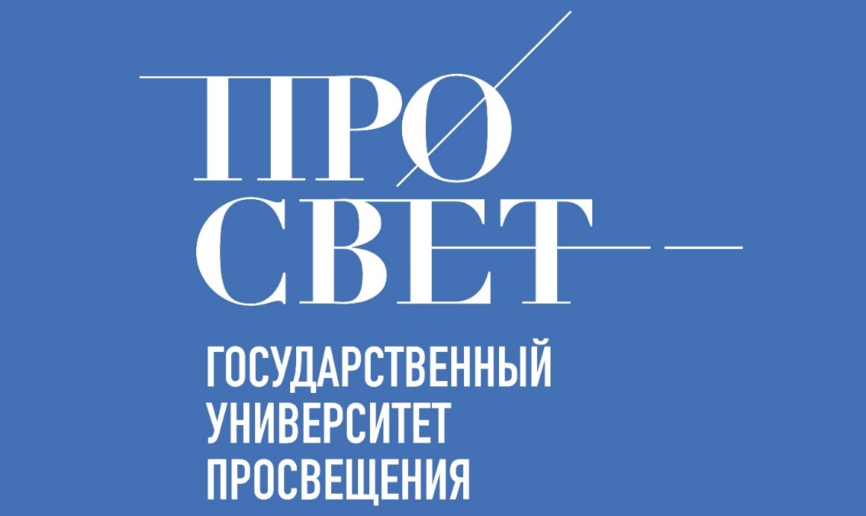

# Очередной выпуск семинара «Вектор образования: вызовы, тренды, перспективы» пройдет 21 января в 10:00 (МСК). Темой выпуска станет сохранение и развитие русского языка. Для участия в семинаре просим предварительно [зарегистрироваться](https://forms.yandex.ru/u/6787c585d046880e18b52c99/). Подключайтесь к трансляции по [ссылке](https://vkvideo.ru/video-8534_456241253).



**НОВОСТИ ИНСТИТУТА СОДЕРЖАНИЯ**

**И МЕТОДОВ ОБУЧЕНИЯ**

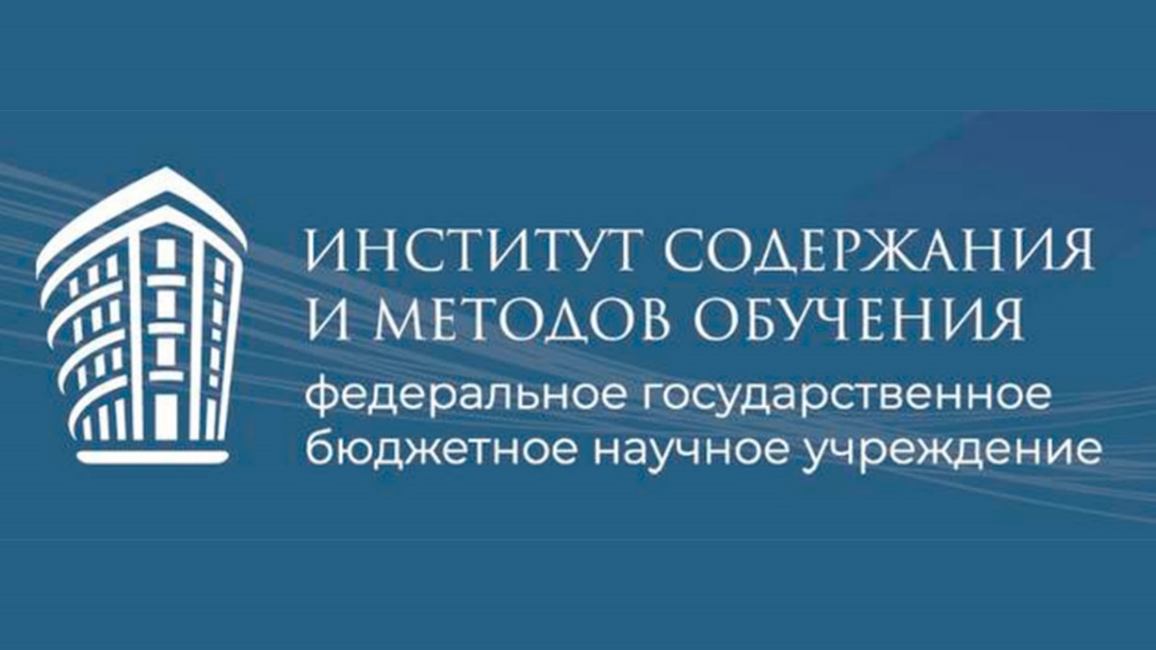

 **22 января на площадке ИСМО состоялось совещание межведомственной рабочей группы по историческому просвещению.**

**В состав рабочей группы вошли представители Министерства просвещения РФ, Министерства обороны РФ, Министерства высшего образования и науки, общественных организаций. Заведующий Центром социально-гуманитарного общего образования им. Л.Н. Боголюбова Илья Анатольевич Лобанов представил участникам совещания основные положения проекта Концепции исторического просвещения, разработанного в ИСМО.**



**НОВОСТИ МИНИСТЕРСТВА ОБРАЗОВАНИЯ И НАУКИ МУРМАНСКОЙ ОБЛАСТИ**

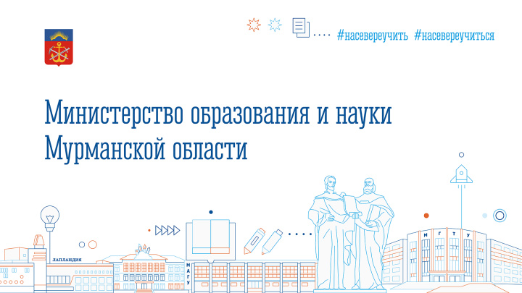

 **21 и 22 января 2025 года на базе Мурманского арктического университета состоялся региональный этап всероссийской олимпиады школьников по химии. В олимпиаде приняли участие 13 обучающихся из Мурманска, Североморска, Апатитов, Александровска и Кольского района. Разбор заданий от центральной предметно-методической комиссии опубликованы на сайте:**[**https://vserosolimp.edsoo.ru/chemistry#!/tab/768539788-2**](https://vserosolimp.edsoo.ru/chemistry#!/tab/768539788-2)**.**

**Повторный просмотр работ теоретического тура будет осуществляться 23 января 2025 года. Для просмотра работ необходимо написать запрос на адрес**[**vsosh51@laplandiya.org**](mailto:vsosh51@laplandiya.org)**до 13:00 23.01.2025.**

# 28 января в 17.00 в режиме ВКС состоится региональное родительское собрание с участием министра образования и науки Дианы Кузнецовой и представителей Мурманского арктического университета. Приглашаем к участию выпускников 2025 года и

# их родителей. Будут освещены вопросы подачи заявления на участие в ЕГЭ, особенности экзаменационной кампании 2025 года и правила приема в МАУ. Для участия переходите по ссылке <https://vk.com/video-185917052_456239776>

 **23 января 2025 года на площадке Мурманского арктического университета состоялся региональный этап всероссийской олимпиады школьников по русскому языку. В олимпиаде принял участие 81 обучающийся 9 – 11 классов из 15 муниципальных образований Мурманской области. Разбор заданий, работа аппеляционной комиссии и подведение итогов олимпиады по искусству состоятся 27 января 2025 года в онлайн-формате.**

# Программа проведения олимпиады опубликована на сайте: <https://talented51.ru/wp-content/uploads/2025/01/Russkij-yazyk.-obnov.pdf>.

# Искусственный интеллект в практике учителя: специальные онлайн-курсы могут пройти педагоги Мурманской области.

# Российское общество «Знание» разработало бесплатные курсы для педагогов, лекторов и публичных спикеров. Материалы размещены на онлайн-платформе [Знание.Академия.](https://akademiya.znanierussia.ru/) Повысить уровень своих компетенций, а также открыть для себя новые точки профессионального роста могут и педагоги Мурманской области. Больше информации о деятельности Российского общества «Знание» – на[сайте](http://www.znanierussia.ru/) и в социальных сетях проекта:[«ВКонтакте](https://vk.com/znanierussia)»,[Telegram](https://t.me/Znanie_Russia).

** В Мурманской области начался отбор конкурсантов на Всероссийский просветительский онлайн-проект «Учимся сами, обучаем ИИ». К участию приглашаются подростки от 12 до 16 лет, которые интересуются созданием контента с помощью искусственного интеллекта. Дополнительная информация и подробности доступны на сайте**[**вдпо.рф.**](https://xn--b1ae4ad.xn--p1ai/ai-contest) **Организаторы проекта – Всероссийское добровольное пожарное общество (ВДПО) и Министерство цифрового развития Мурманской области при поддержке Главного управления МЧС по Мурманской области.**



**МЕРОПРИЯТИЯ ЦНППМ** **ГАУДПО** **МО**

**22.01.2025 г. на базе ЦНППМ в рамках работы Школы молодого педагога состоялся онлайн – практикум «Анализ педагогических ситуаций и пути их решения». Директор Центра Цыганкова Наталья Сергеевна и старший методист Центра Головина Светлана Алексеевна представили молодым педагогам кейсы с описанием педагогических ситуаций. В процессе практической работы педагоги оценивали предлагаемую ситуацию, прогнозировали возможный итог события с позиции участников образовательного процесса, вырабатывали единые подходы для разрешения сложившихся ситуаций.**



**Специалисты Центра озвучили типичные ошибки, которые допускают молодые и малоопытные педагоги и предложили рекомендации по устранению профессиональных дефицитов.**

**В онлайн – практикуме приняли участие 87 педагогов из 12 муниципальных образований Мурманской области: г. Мурманска; г. Кандалакши; г. Кировска; г. Оленегорска; ЗАТО Александровска; г. Полярные Зори; Кольского района; ЗАТО Североморска; Печенгского района; ЗАТО Видяево; г. Мончегорска; г. Апатиты.**



**24.01.2025 г. на базе ЦНППМ в рамках работы Школы молодого педагога состоялся мастер-класс «Методика оценки метапредметных результатов обучения». Партнером мероприятия выступило издательство «АСТ-ПРЕСС ШКОЛА». Методисты издательства Перевезенцев Тимофей Вячеславович и Смирнова Наталья Евгеньевна представили участникам комплекты заданий, разработанные на основе атласов по истории и географии.**

**Старшие методисты ЦНППМ Иващенко Виктория Дмитриевна и Микова Ольга Валерьевна перечислили нормативно-правовые акты, которые можно использовать педагогу при оценивании метапредметных результатов обучения, пояснили из каких заданий может состоять фонд оценочных средств, на какие методические аспекты стоит обратить внимание при разработке заданий, проверяющих уровень сформированности метапредметных универсальных учебных действий. В мастер-классе приняли участие 59 педагогов из 8 муниципальных образований Мурманской области: Мурманск; ЗАТО Североморск; г. Апатиты; г. Мончегорск, ЗАТО Видяево; г. Кандалакша; г. Ковдор; Кольский район.**

**© 2025 ЦНППМ Мурманской области**